○大野市越前おおの産農産物加工販売支援事業補助金交付要綱
令和５年４月１日
告示第１５８号
（趣旨）
第１条 この要綱は、農業者、生産者グループ又は法人等（以下「農業者等」という。）の加工及び販売力の強化を図ることを目的に、市内で自らが生産した農産物（以下「農産物」という。）の加工及び販売に取り組む農業者等に対して補助金を交付することについて、大野市補助金等交付規則（昭和５７年規則第３号）に定めるもののほか、必要な事項を定めるものとする。
（定義）
第２条 この要綱において、次の各号に掲げる用語の意義は、それぞれ当該各号に定めるところによる。
(1) 農業者 農産物を生産する農業者及び生産に従事する個人
(2) 生産者グループ 農産物の加工又は販売を共同で実施し、規約等を定めている団体
(3) 法人等 法人及び集落営農組織
（事業実施主体）
第３条 事業の実施主体は、市内に住所又は事業所を有し、農産物の加工及び販売に取り組む農業者等であって、次に掲げる要件を満たすものとする。
(1) 農産物加工品の年間販売額（売上高）が、事業実施次年度から３年以内に３００，０００円以上となることを見込めるものであること。
(2) 市税を滞納していないこと。
（補助対象事業）
第４条 補助金の交付の対象となる事業（以下「補助対象事業」という。）は、次の各号に掲げる事業とする。ただし、国庫補助又は県補助事業の対象となるものを除く。
(1) 備品等整備事業 農産物の加工、販売活動及び販路の拡大に必要な備品等の整備
(2) 加工販売促進事業 農産物の加工、販売及び販路拡大を行う事業
２ 補助対象事業の実施は、同一の事業実施主体において、前項に定める事業それぞれ１回までとする。
（販売方法）
第５条 農産物加工品の販売方法は、直売方式とする。ただし、特に必要と認められる場合は、契約等の確認ができる委託方式とすることができる。
（補助対象経費）
第６条 補助金の交付対象となる経費（以下「補助対象経費」という。）は、次の各号に掲げる経費のうち、別表に掲げる経費とする。
(1) 新たな農産物加工品の開発に係る経費
(2) 新たな農産物加工品の販売及び販路拡大に係る経費
(3) 既存の農産物加工品のリニューアルに係る経費
（補助金の額）
第７条 補助金の額は、補助対象経費の２分の１以内とし、１５万円を限度として予算の範囲内で交付するものとする。ただし、補助金の額に１，０００円未満の端数が生じたときは、これを切り捨てるものとする。
（補助金の交付申請）
第８条 補助金の交付を受けようとする農業者等は、大野市越前おおの産農産物加工販売支援事業補助金交付申請書（様式第１号）に次に掲げる書類を添えて、市長に提出しなければならない。
(1) 大野市越前おおの産農産物加工販売支援事業実施計画書（様式第２号）
(2) 前号に掲げるもののほか、市長が必要と認める書類
（申請事項の変更）
第９条 補助金等の交付決定を受けたもの（以下「補助事業者」という。）が、事業の内容又は経費配分の変更（軽微な変更を除く。）をするときは、あらかじめ市長に大野市越前おおの産農産物加工販売支援事業補助金交付変更申請書（様式第３号）に次に掲げる書類を添えて提出し、その承認を得なければならない。
(1) 大野市越前おおの産農産物加工販売支援事業（変更）実施計画書（様式第４号）
(2) 前号に掲げるもののほか、市長が必要と認める書類
（実績報告）
第１０条 補助事業者は、事業が完了したときは、速やかに大野市越前おおの産農産物加工販売支援事業完了実績報告書（様式第５号）に事業の内容及び成果を表わす書類を添えて、市長に提出しなければならない。
（事業実施後の措置）
第１１条 補助事業者は、事業実施年度の翌年度から３年間、毎年度、当該年度における活動実績及び販売実績を、大野市越前おおの産農産物加工販売支援事業達成状況報告書（様式第６号）に事業の内容及び成果を表わす書類を添えて、翌年度の４月末までに市長に提出しなければならない。ただし、販売実績額が３００，０００円を超えた次年度からは提出の必要はないものとする。
２ 市長は、事業の完了後も、一定期間補助事業者が定めた事業計画が達成されるよう補助事業者を指導することができる。
（その他）
第１２条 この要綱に定めるもののほか、必要な事項は、市長が別に定める。
附 則
（施行期日）
１ この要綱は、令和５年４月１日から施行する。
（この要綱の失効）
２ この要綱は、令和１１年３月３１日限り、その効力を失う。ただし、第１１条に規定する事項については、同日後もなおその効力を有する。
附 則（令和８年告示第４６号）
この要綱は、告示の日から施行する。
別表（第６条関係）
対象事業 | 経費区分 | 内容
(1) 備品等整備事業 | 備品購入費 | 加工、販売に必要な備品
(2) 加工販売促進事業 | 需用費 | 消耗品費（試食用消耗品など）  印刷製本費（チラシ作成など）
(2) 加工販売促進事業 | 役務費 | 通信費（サンプル輸送経費など）  手数料（出品手数料など）
(2) 加工販売促進事業 | 委託料 | レシピ開発、デザイン開発、成分分析など
(2) 加工販売促進事業 | その他市長が認める経費

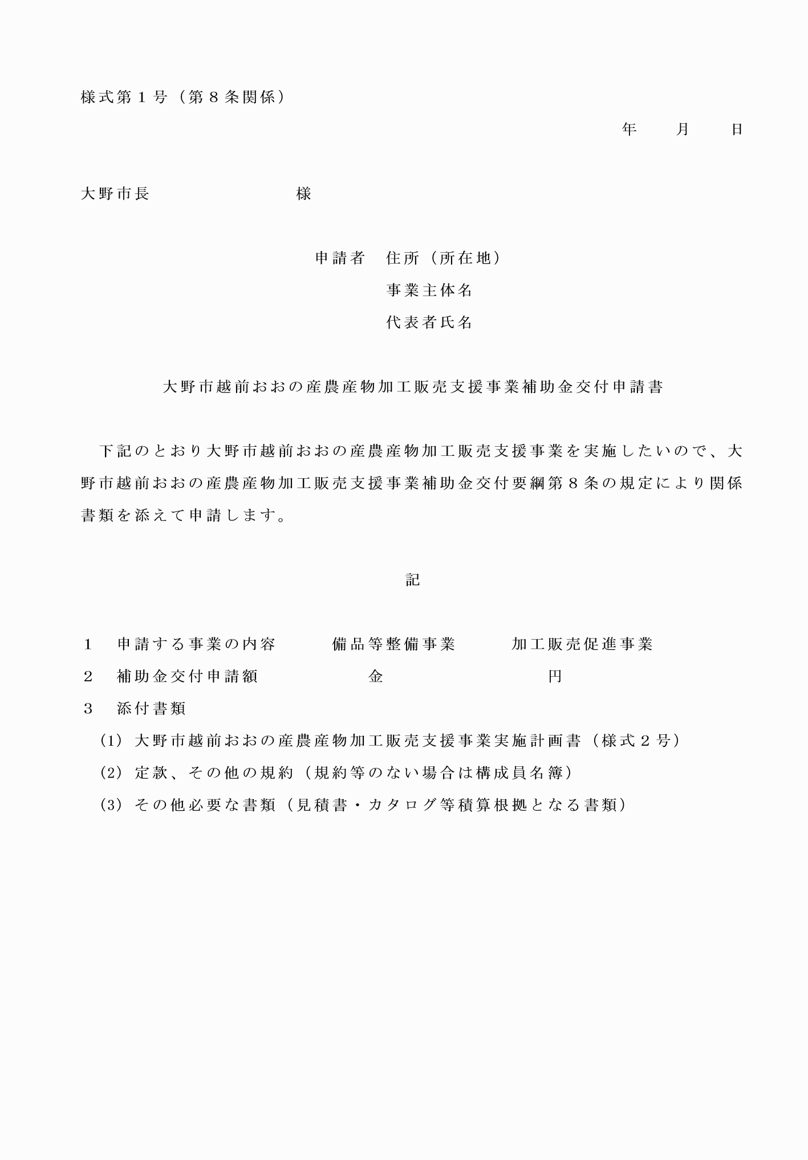

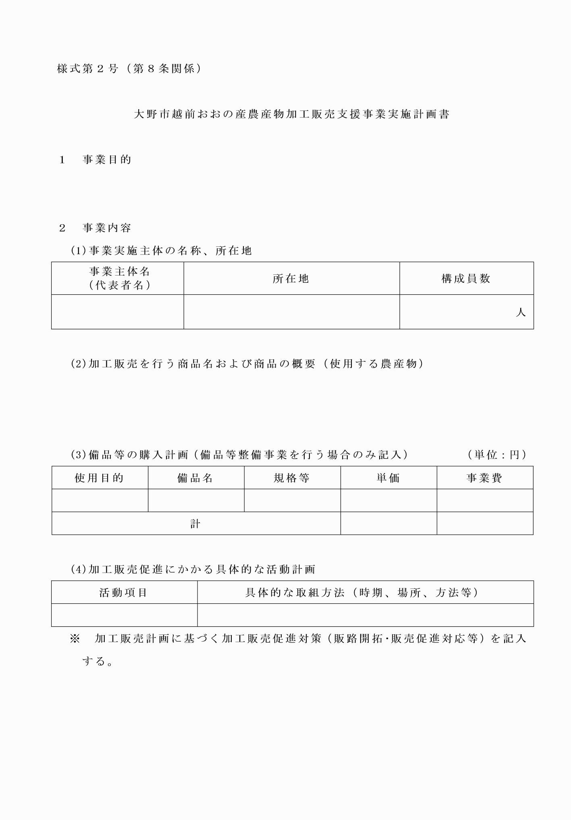

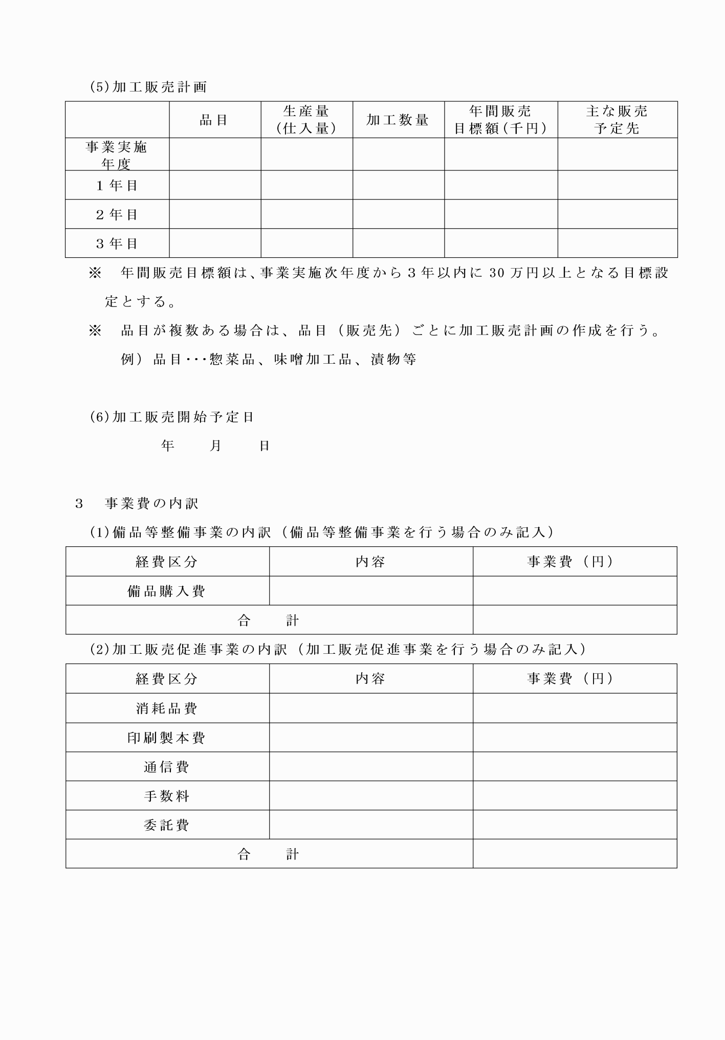

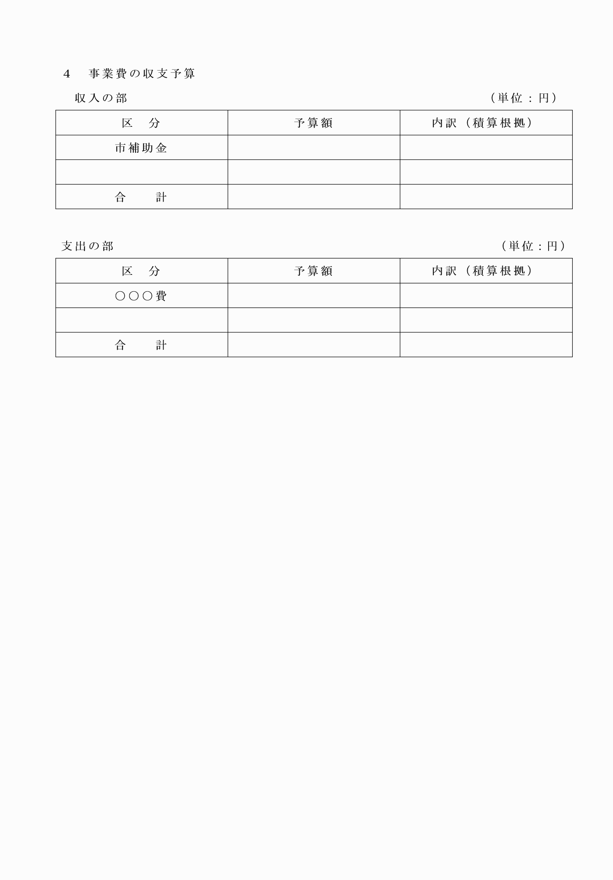

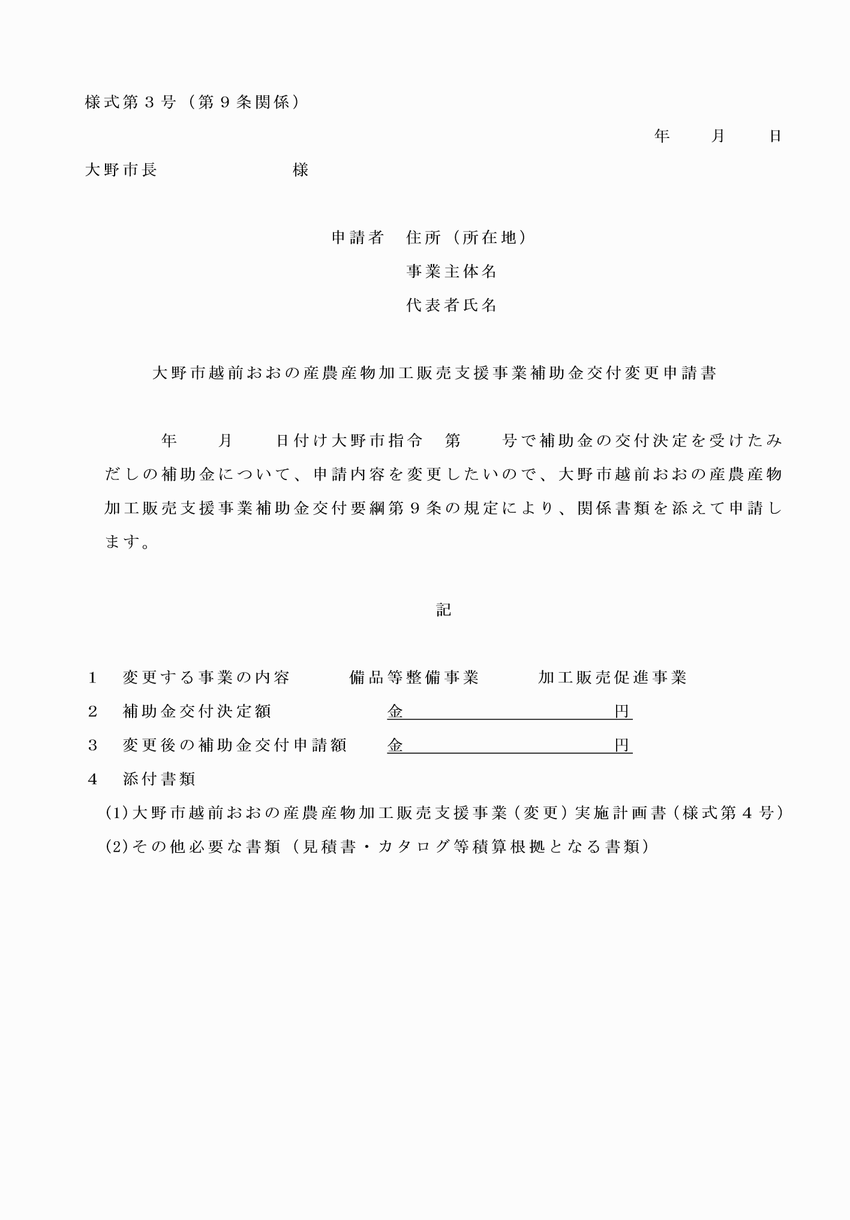

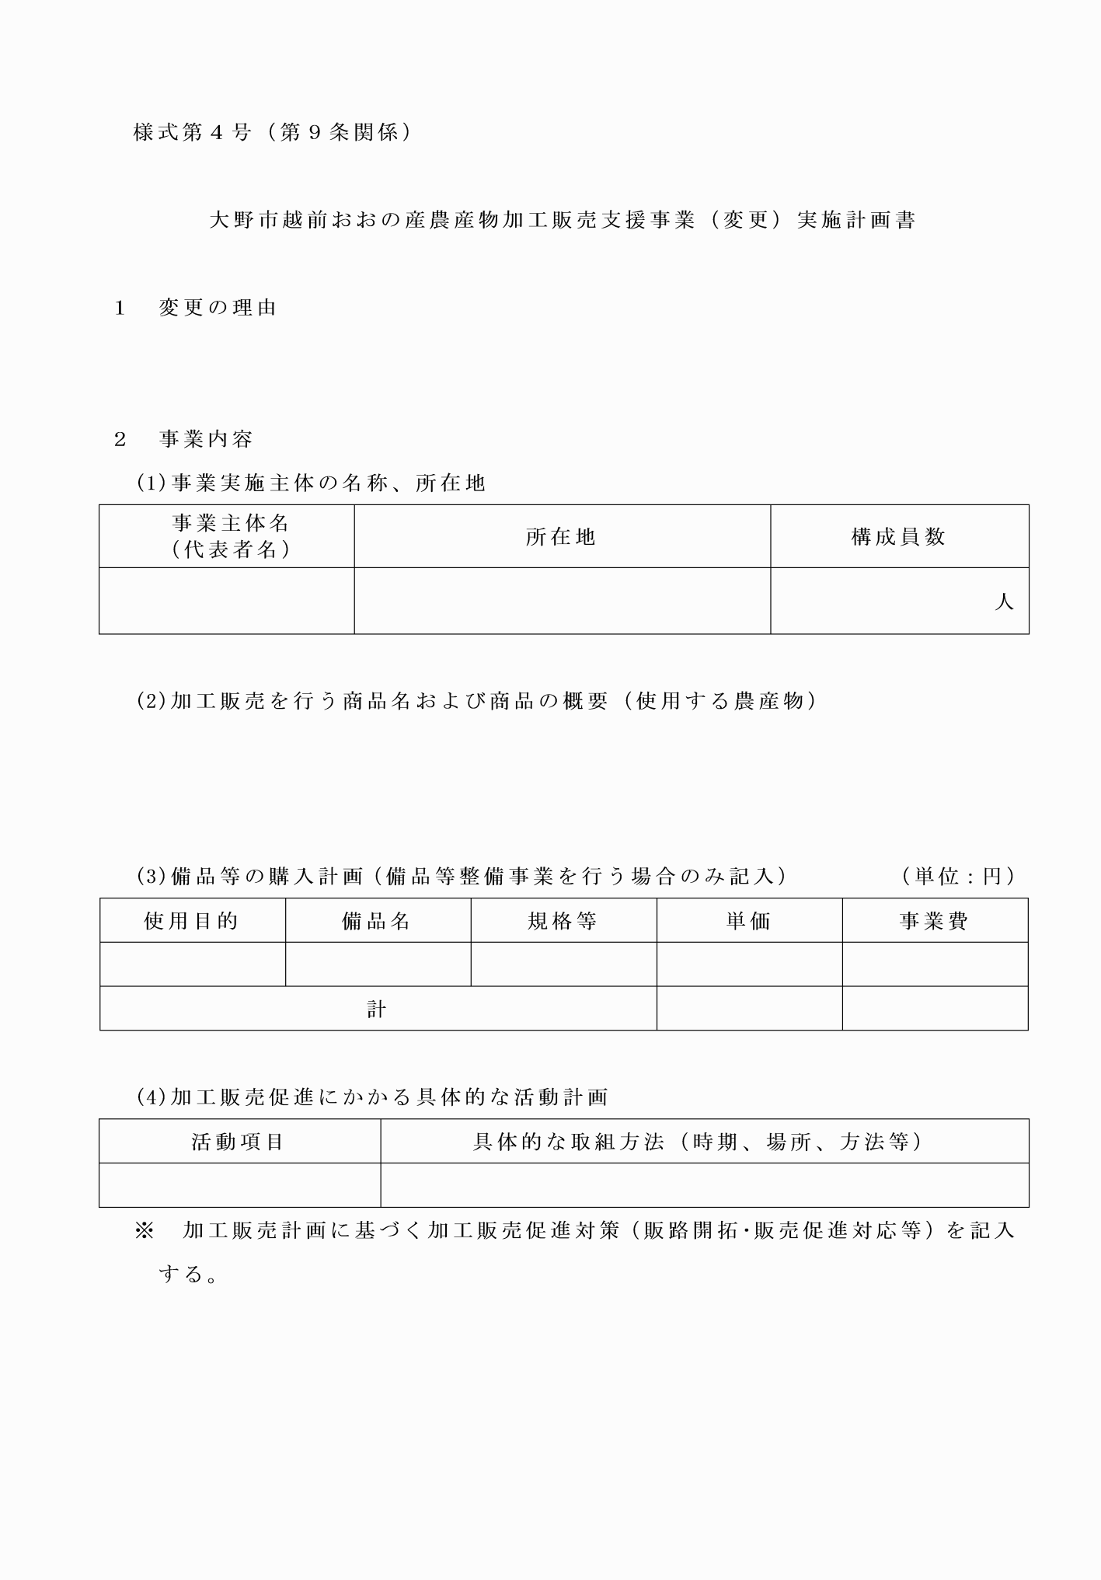

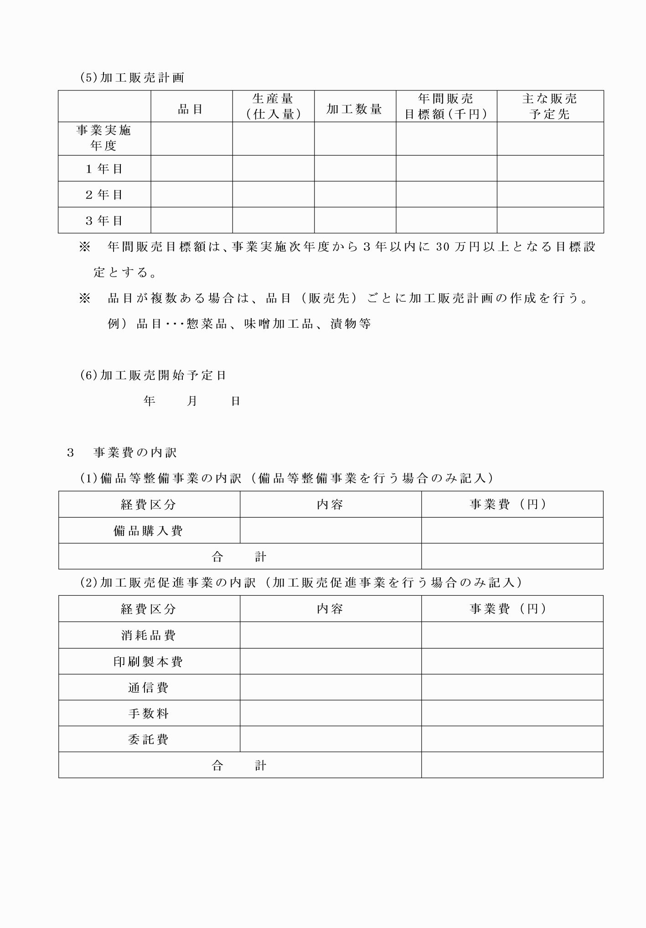

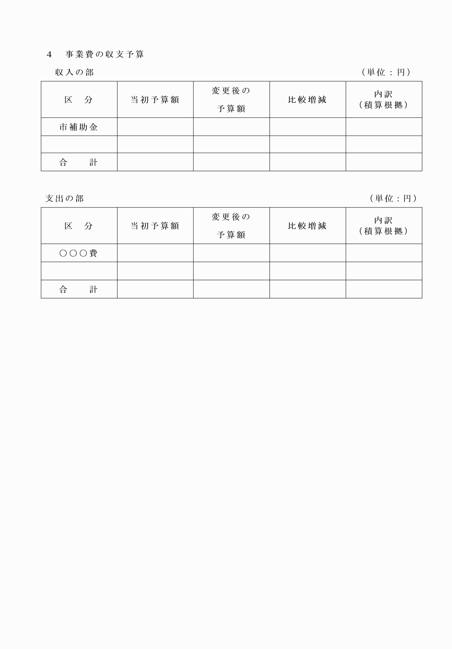

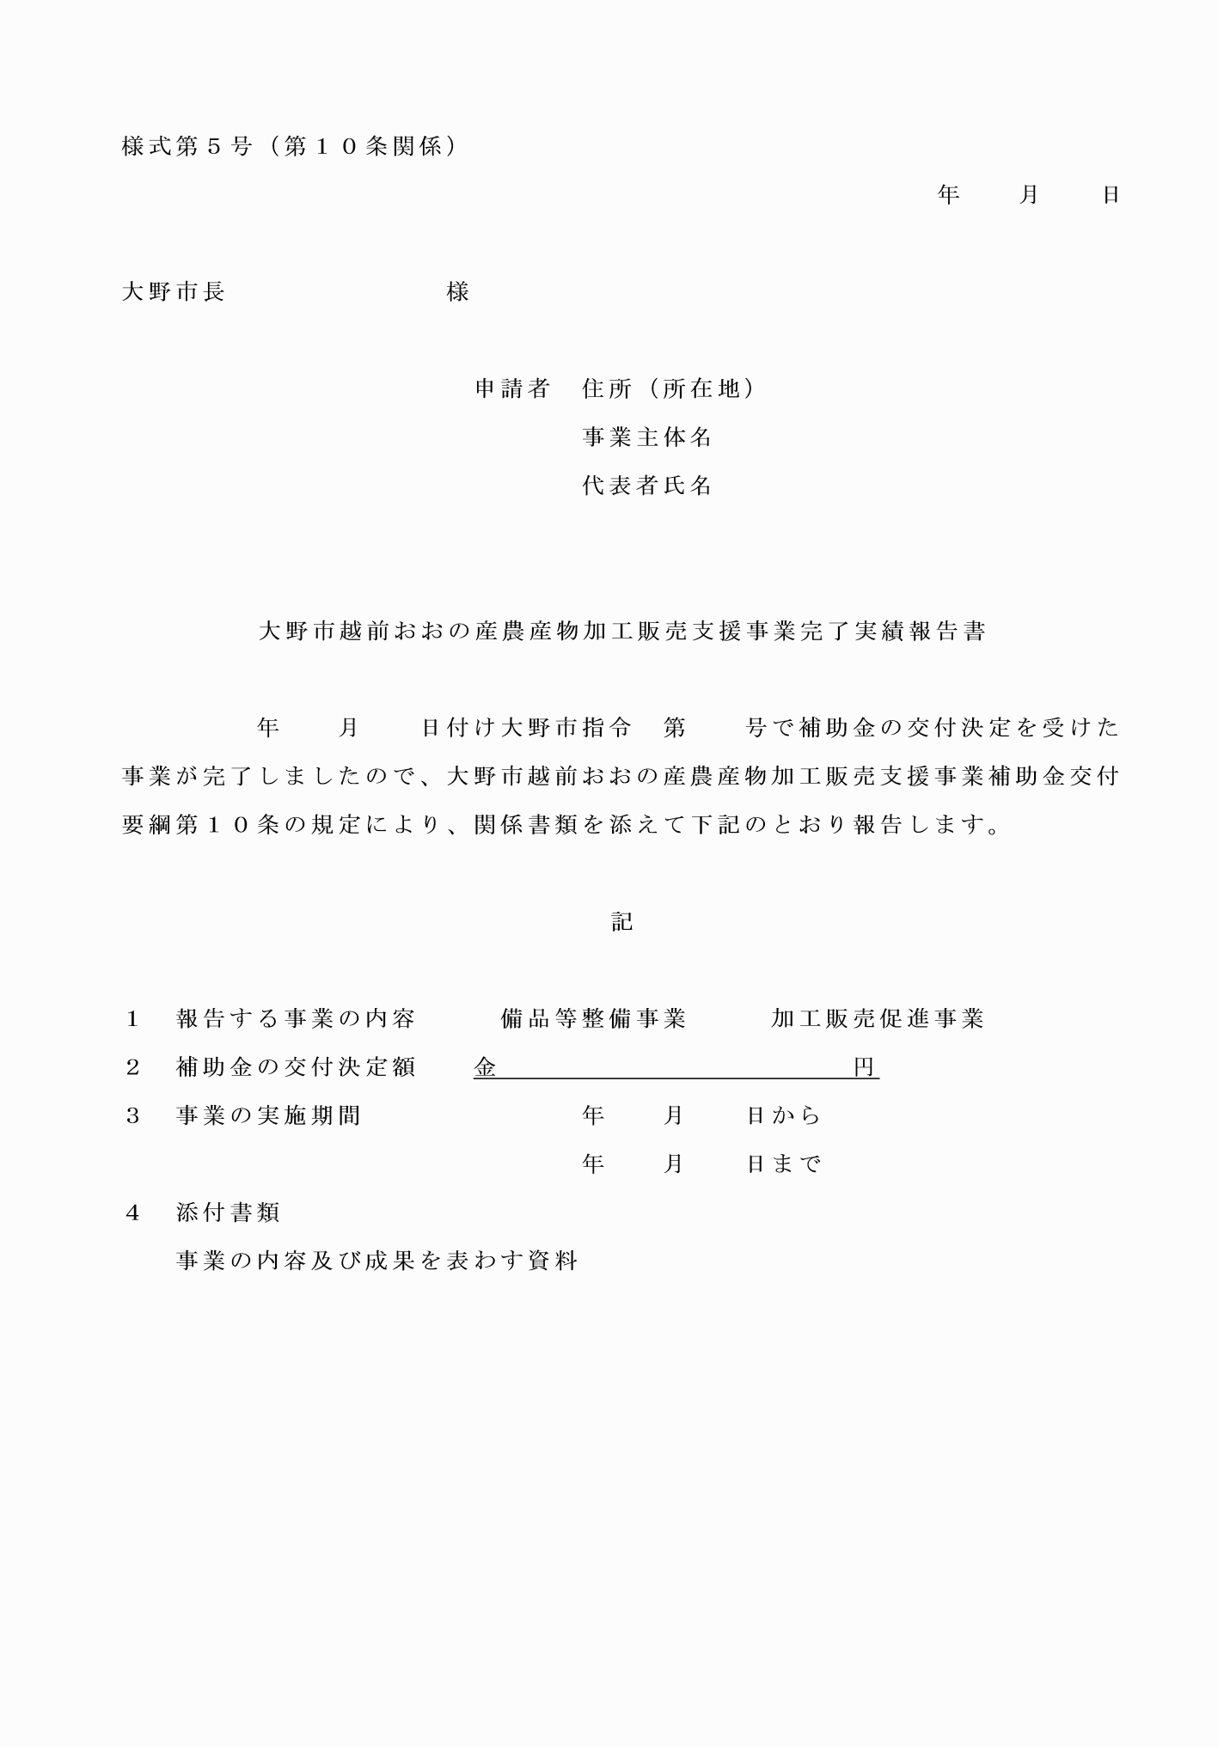

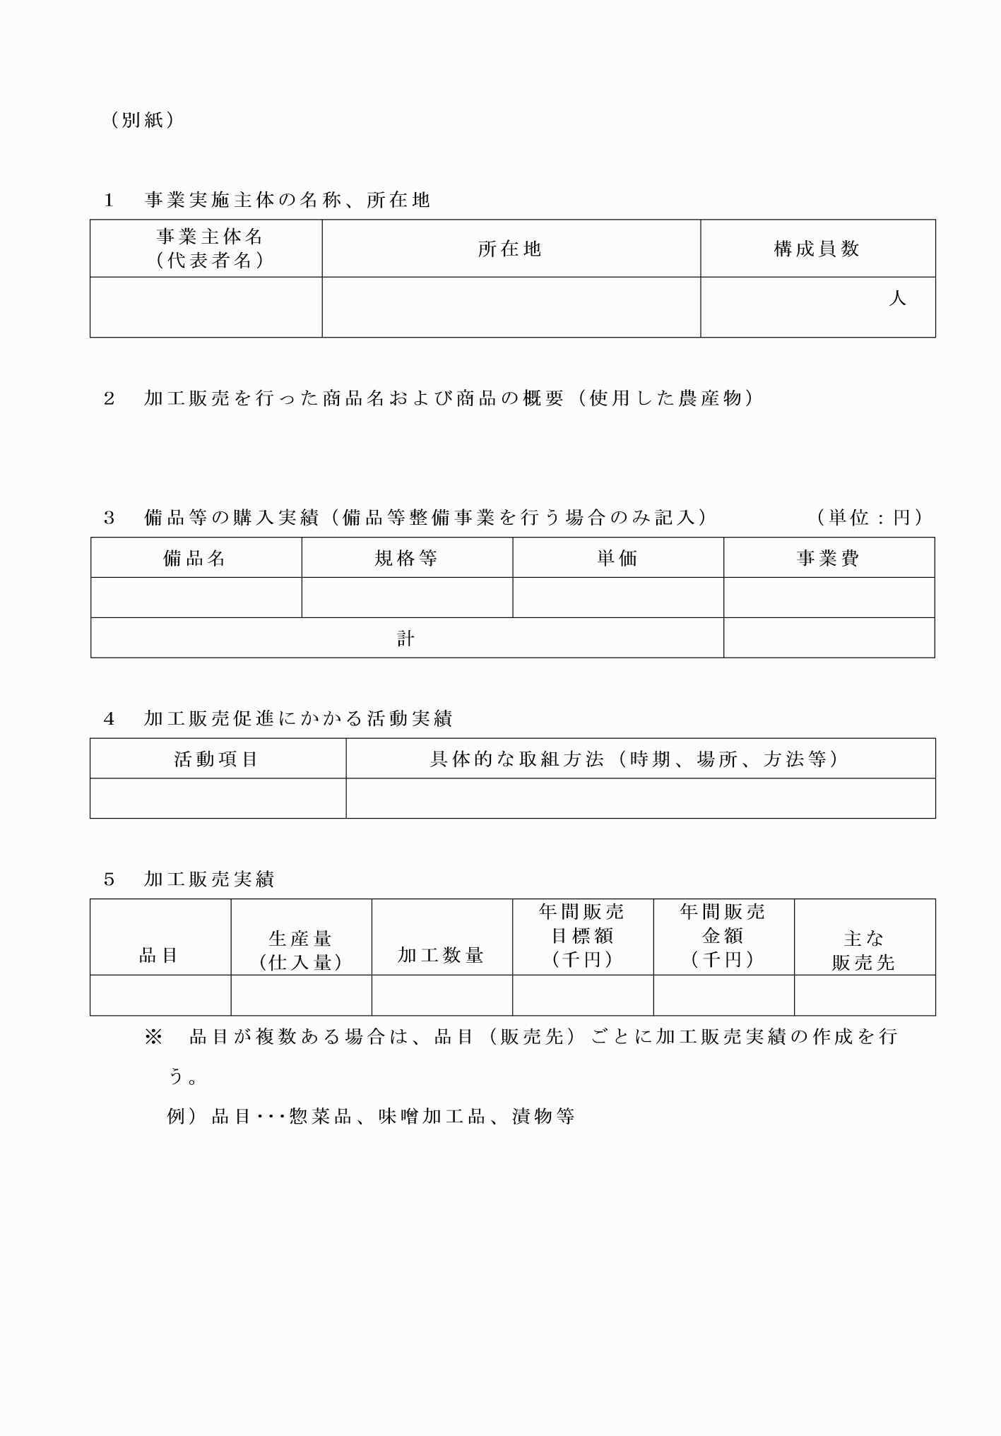

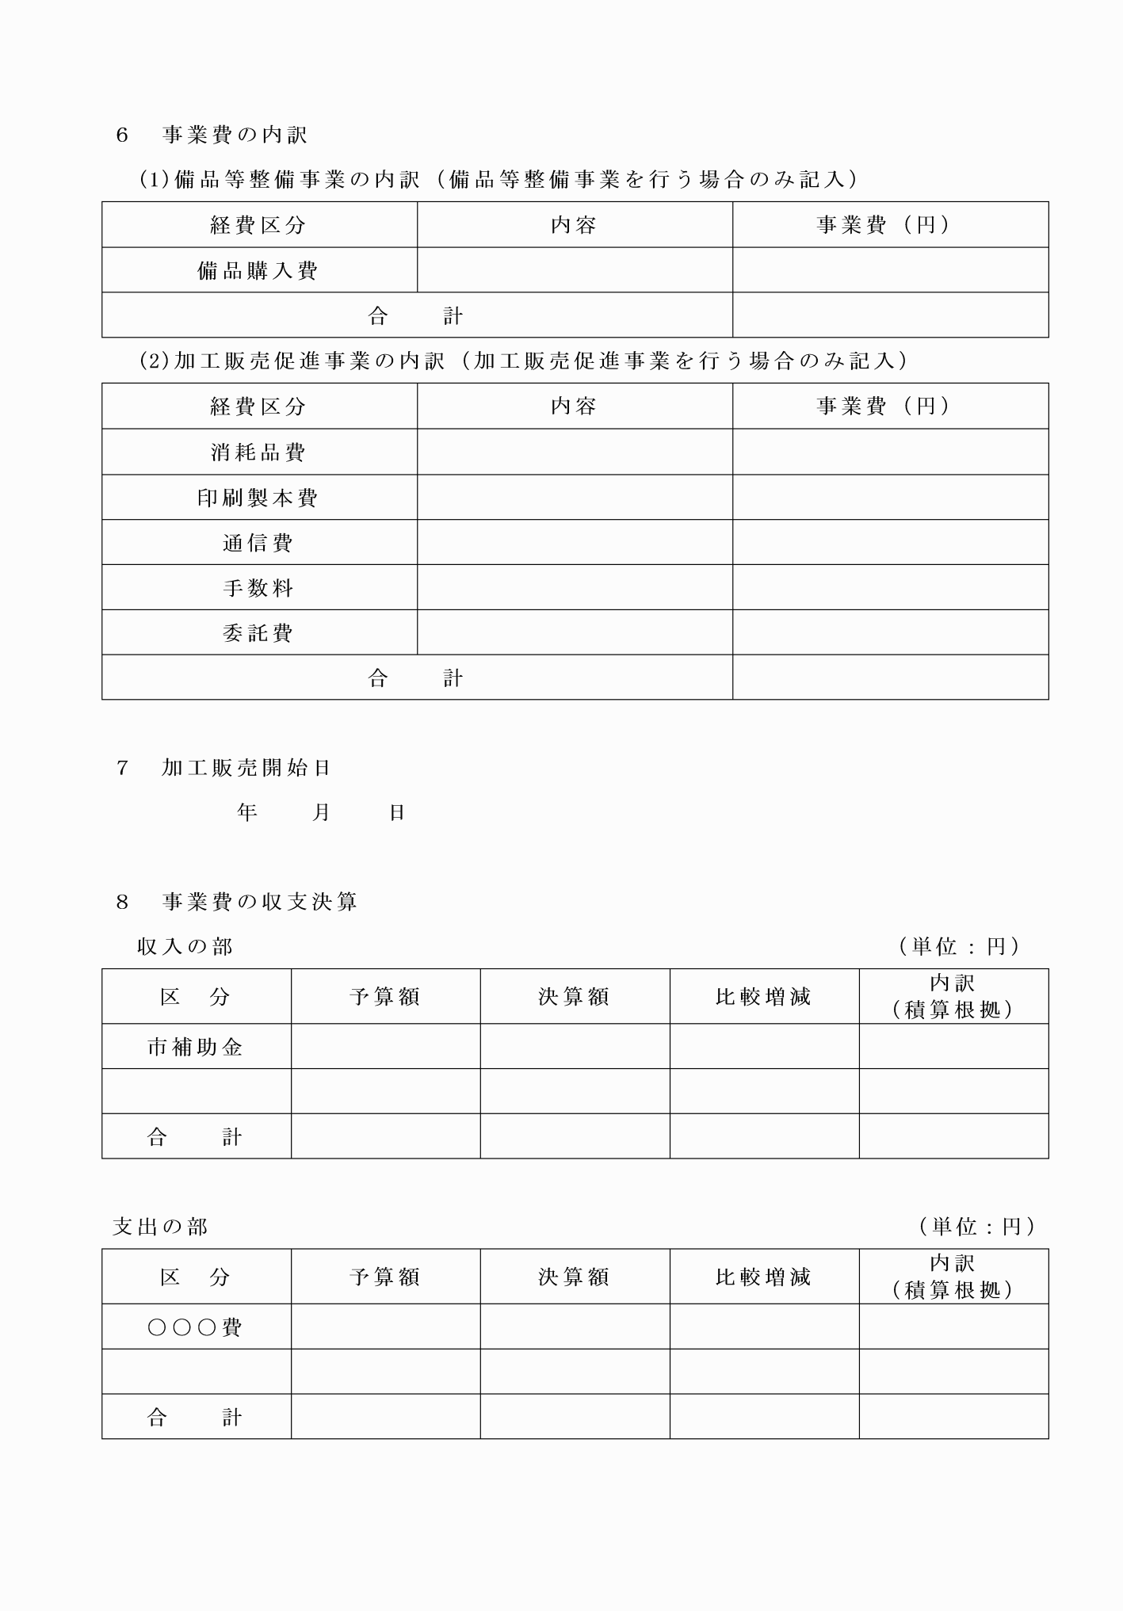

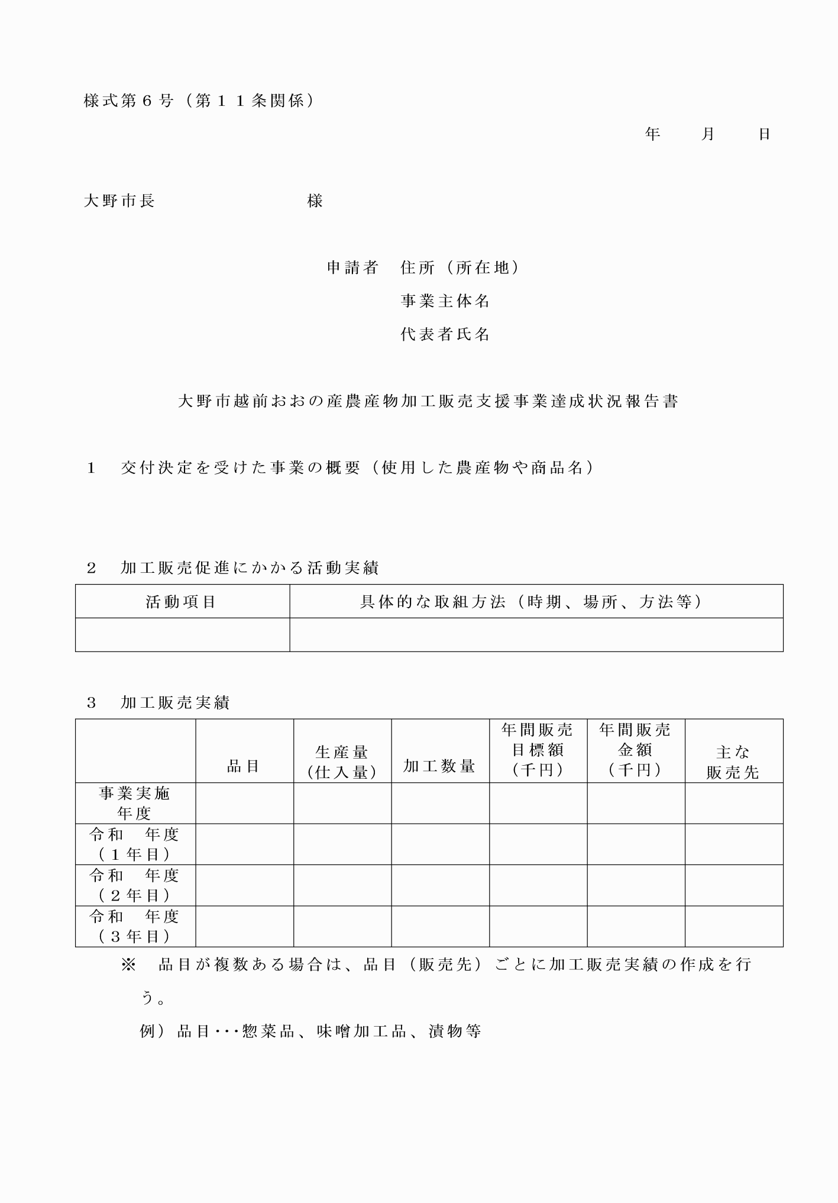

様式第１号（第８条関係）
様式第２号（第８条関係）
様式第３号（第９条関係）
様式第４号（第９条関係）
様式第５号（第１０条関係）
様式第６号（第１１条関係）

